Instalación de CRMFacil

Índice de contenidos
Introducción 2
Instalación de CRMFacil en Windows Server 2003 2
Configuración del Servidor de Aplicaciones 2
Instalación del Net Framework 2.0 4
Instalación del Servidor de Base de Datos 5
Crear Base de Datos del CRMFacil 11
Instalación de CRMFacil 11
Instalación de EditorCRMFacil 12
Instalación de ThunderBird 13
Instalación de CRMFacilImport 13
Instalación de CRMFacilWebServ 13
Instalación de CRMFacilAgenda 13
Instalación de memcached 14
Instalación de CRMFacil en OpenSUSE(Linux) 15
Instalación de Mono, mod_mono, mod-mono-server y apache2 15
Configuración de mod_mono 15
Inicio de apache2 durante el arranque 15
Instalación de MySQL 15
Inicio de MySQL durante el arranque 16
Instalación de CRMFacilEditor 16
Instalación de CRMFacil (Web) 16

Introducción

Esta solución ha sido realizada con Visual Studio 2005 (ahora VS 2010) y con ASP.NET 2.0. Se compone de un programa de ventanas, un servicio Windows, un servicio web y una página web hechos en Visual Basic .Net que pueden acceder a una base de datos de MySQL Server, Microsoft SQL Server o PostgreSQL. Por defecto usa MySQL.

Las impresiones se realizan en PDF con iTextSharp.

Instalación de CRMFacil en Windows Server 2003

Nota: Para los usuarios de Windows 2000, se hará la vida mucho más fácil si instala Internet Explorer 6 y instala todas las actualizaciones críticas de Windows. Como mínimo debe instalar Windows Installer 3.1.

Nota2: A partir de la versión 1.0.4, hay un instalador que trata de automatizar todo el proceso de instalación. También hay una configuración única para todas las aplicaciones de la solución.

Nota3: A partir de la versión 1.0.9 tiene soporte para memcached.

Configuración del Servidor de Aplicaciones
Arrancar el configurador del servidor des del Panel de Control → Herramientas administrativas.
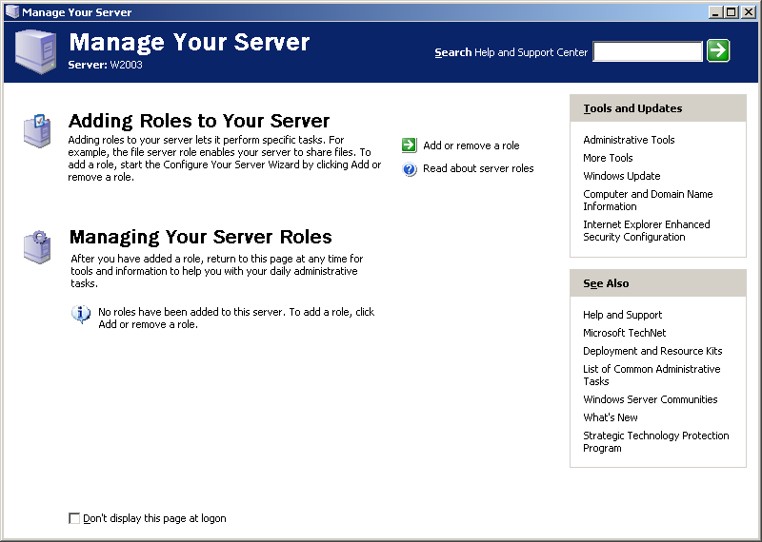
Añadir un nuevo rol de Servidor de aplicaciones y seleccionar configuración personalizada.
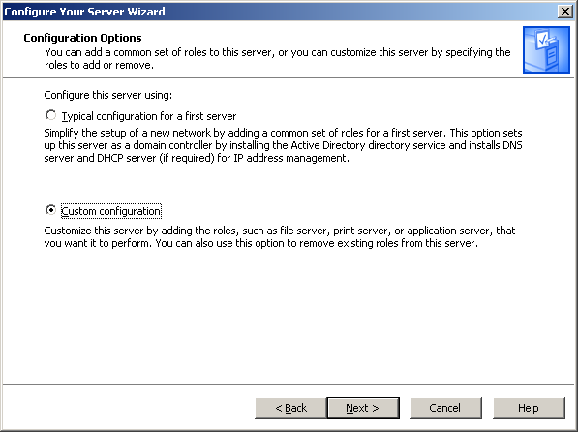
Seleccionar Servidor de aplicaciones y pulsar Siguiente.
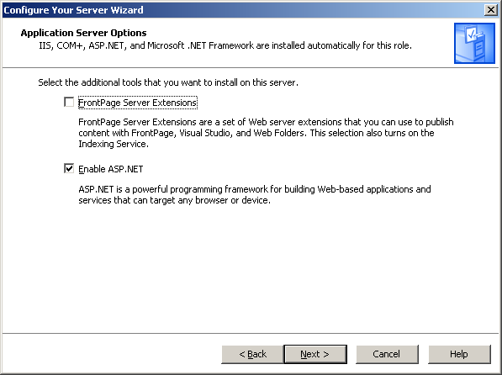

Seleccionar Habilitar ASP.NET y pulsar en siguiente.

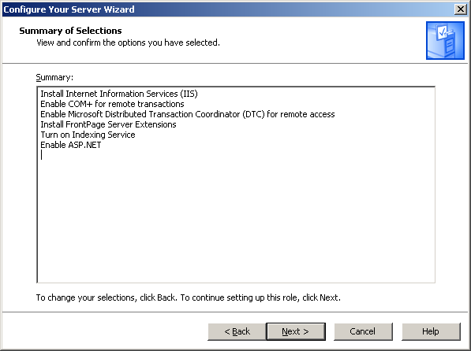
Pulsar en siguiente. Se instalará el servidor de aplicaciones con soporte para ASP.NET 1.1.

Instalación del Net Framework 2.0

Descargar e instalar el instalador de Microsoft para 'Microsoft .NET Framework 2.0 Service Pack 1'.
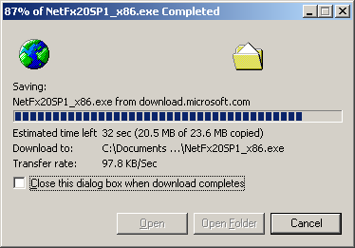
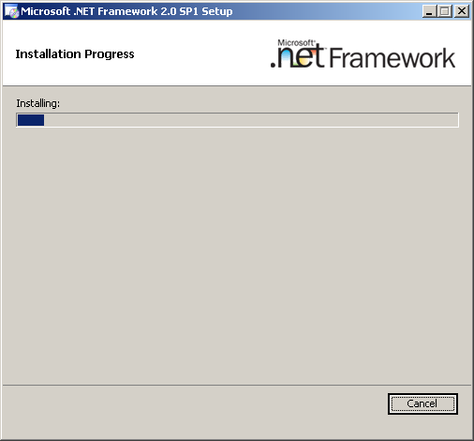
Se recomienda reiniciar después de realizar este paso.

Instalación del Servidor de Base de Datos

Nota: Si ya tiene instalado un servidor MySQL no tiene que volver a instalarlo.

Aunque la aplicación puede trabajar con SQL Server, MySQL y PostgreSQL, la aplicación ha sido hecha con MySQL 5.0.
Por lo tanto, le vamos a guiar en la instalación de MySQL Server 5.0.

Debe ir a la web de www.mysql.com y bajarse la versión MySQL Server 5.0 Community Server. Está aquí http://dev.mysql.com/downloads/mysql/5.0.html#downloads. Debe seleccionar Windows y seleccionar windows zip. A continuación instale esta versión.

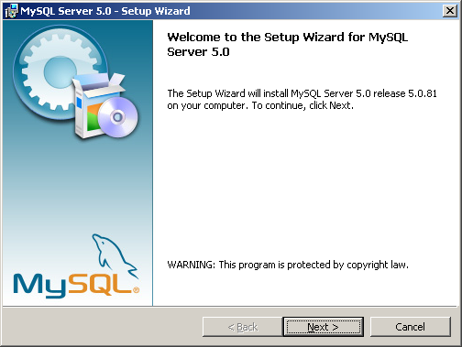

Seleccione la instalación completa.
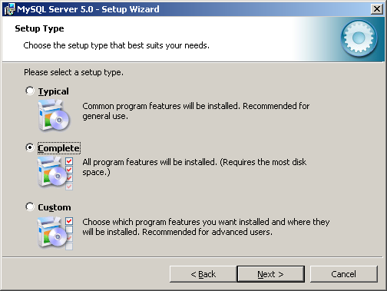

Se realiza la instalación.

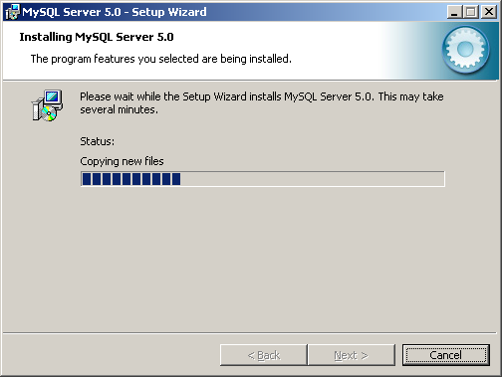

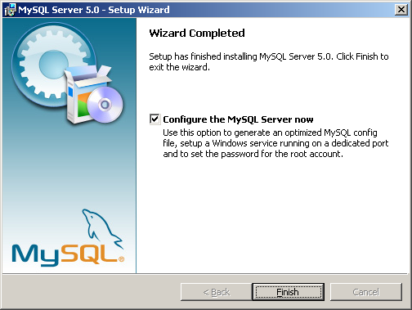
Y cuando acaba se le permite configurar el servidor.

Se le pregunta por una configuración estándar o detallada. Seleccione la estándar.

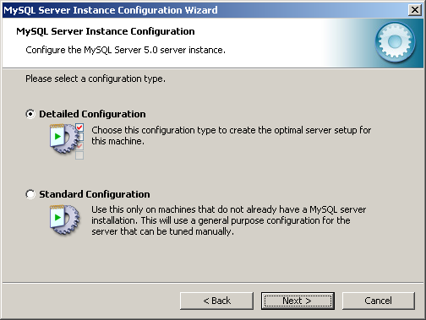
Instale el MySQL cómo un servicio de windows con los parámetros por defecto.
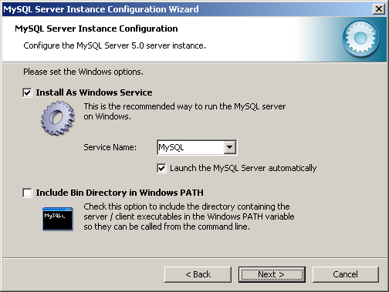

Especifique la contraseña de root.
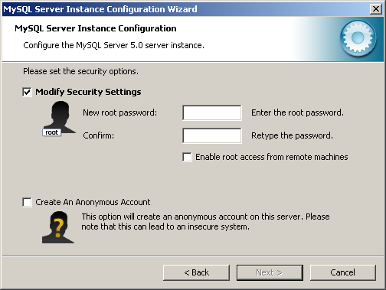
Y finalize la configuración del servidor.
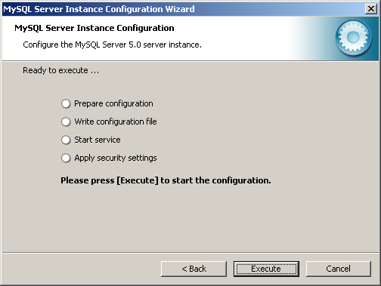

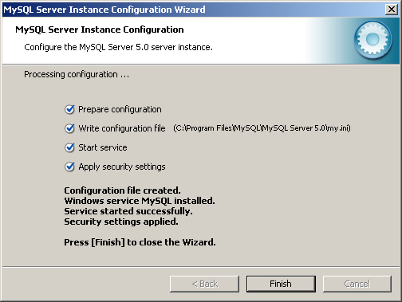

Ahora instale la herramientas gráficas de administración.
Primero descargue las MySQL GUI Tools 5.0 en http://dev.mysql.com/downloads/gui-tools/5.0.html. Seleccione la versión para windows y luego arranque la instalación.

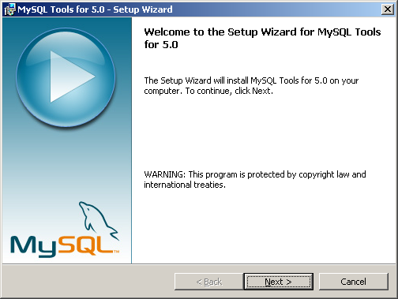
Con estas herramientas puede administrar la base de datos y crear copias de seguridad.

Nota: Se recomiendo que instale la aplicación más actual MySQL WorkBench en http://www.mysql.com/products/workbench/.

Crear Base de Datos del CRMFacil

Nota: A partir de la versión 1.0.4 hay un instalador que trata de automatizar todo el proceso de instalación. El paquete de instalación de la web está en el directorio de instalación del Editor del CRMFacil.

Tiene que ejecutar el archivo BaseDeDatos.SQL que hay en el paquete de instalación web ( en el directorio de la aplicación web ( típicamente c:\Inetpub\wwwroot\CRMfacil\App_Data) para crear la base de datos. Recuerde de ejecutar también las SQL de diferencias entre versiones...
Con MySQL Query Brownser o MySQL Workbench puede crear la base de datos a partir de los script SQL que hay en el paquete de instalación web.

Instalación de CRMFacil

Nota: A partir de la versión 1.0.4 hay un instalador que trata de automatizar todo el proceso de instalación. El paquete de instalación de la web está en el directorio de instalación del Editor del CRMFacil.

Descargue la instalación desde la web de la empresa. Descomprima el archivo en un directorio temporal en C:\Temp\CRMFacil.
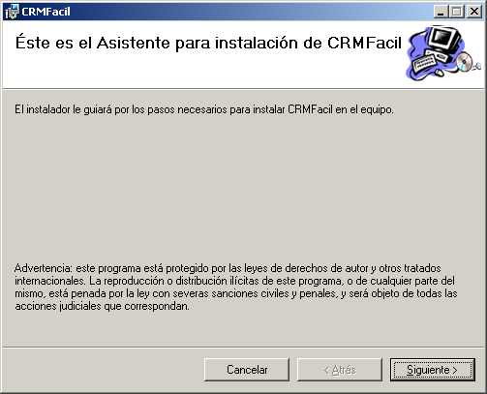
Ejecute el instalador de la aplicación.
Realize la instalación de la web en el Sitio Web Predeterminado en el directorio CRMFacil.

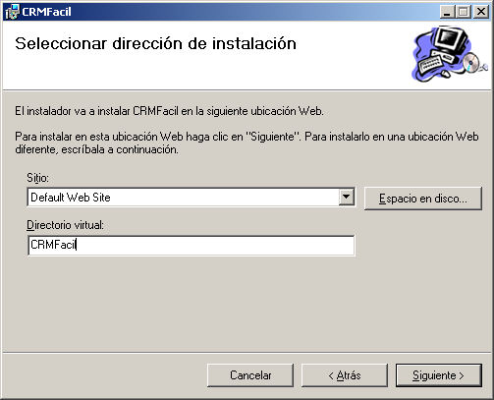
Asegúrese que hay configurada la versión correcta de net framework para la aplicación web CRMFacil. Vaya a Inicio → Panel de Control → Herramientas Administrativas → Servicios de Internet Information Server → Equipo Local → Sitios Web → Sitio Web Predeterminado. Haga clic con el botón derecho sobre CRMFacil y seleccione Propiedades. Seleccione la pestaña de ASP.NET y cerciórese que esta puesta la versión 2.0. Aplique los cambios.
Pulse sobre Editar Configuración. Modifique la cadena de conexión a la BBDD y la configuración convenientemente.
Si habilita la generación de Log de las SQLs que lanza la aplicación sobre la BBDD, recuerde que tiene que dar permisos de escritura al proceso de IIS sobre el directorio de log de la aplicación que sale en la web en la página de mantenimiento → configuración.
Si habilita el soporte para memcached especifiquelo con el siguiente formato '192.168.1.4:11211'.

Instalación de EditorCRMFacil

Nota: A partir de la versión 1.0.4 hay un instalador que trata de automatizar todo el proceso de instalación, que es una parte del Editor del CRMFacil.
Nota 2: En Windows Vista y Windows 7, tiene que ejecutar el editor con privilegios de administración para que la configuración de las aplicaciones funcione.

También tiene que instalar el editor del CRM Facil, que es una utilidad que le permite editar y modificar los maestros del programa, además de permitir crear campañas de marketing para la web. También sirve para enviar los correos electrónicos de las campañas de marketing.
Realice los mismos pasos que con la web después de descargar el instalador de la web de la empresa.

Después de instalarlo tiene que modificar la configuración del programa. Esta configuración está en el directorio de instalación en el archivo CRMFacilEditor.exe.config.
Recuerde configurar las opciones de envío de correos si desea utilizarlo para enviar correos de promoción de campañas.
Si desea utilizar la herramienta para enviar correos debe utilizar el SeaMonkey o el Thunderbird para crear las plantillas.

Instalación de ThunderBird

Para instalarlo debe ir a http://www.mozillamessaging.com y bajarse la última versión.
Tenga en cuenta que deberá configurar una cuenta de correo para poder crear plantillas.

Instalación de CRMFacilImport

CRMFacilImport es una herramienta que realiza la importación y exportación de datos del CRM. Se puede utilizar para realizar la integración con un ERP u otro software de gestión.
A partir de la versión 1.0.6 está disponible como una opción de la instalación automatizada.
El paquete de instalación del servicio está en el directorio de instalación del Editor del CRMFacil.
Si habilita el soporte para memcached especifiquelo con el siguiente formato '192.168.1.4:11211'.

Instalación de CRMFacilWebServ

Esta aplicación es el servicio web que da soporte a las aplicaciones móviles. La instalación es muy similar a la de la web. Y la configuración se similar a la de la web.
Puede utilizar la configuración del CRM Editor para adaptarla a sus necesidades.
El paquete de instalación está localizado en el directorio de instalación del CRM Editor.

Instalación de CRMFacilAgenda

Esta aplicación es la aplicación para PDAs y móviles con Windows Mobile 5/6. Está disponible separadamente y integrada en la instalación automatizada de la aplicación. El paquete de instalación está localizado en el directorio de instalación del CRM Editor.

Instalación de memcached

Si quiere utilizar memcached tiene dos opciones:
- puede utilizar una versión de memcached para windows. Utilice Membase Server en http://www.couchbase.com/products-and-services/memcached. Sólo tiene que instalarlo y comenzar a utilizarlo. Si quiere utilizar sólo memcached tiene que crear un nodo memcached sin ninguna base de datos Membase. Tenga en cuenta que Membase Server no se instala en Windows 2000 Server.
- puede utilizar el memcached desde linux. Para hacer esto debe instalar una máquina virtual con una distribución de linux (debian, por ejemplo), instalar el linux, y instalar el memcached para esta versión. Para esto necesitará virtualbox → http://www.virtualbox.org/ y debian http://www.debian.org/.

Para realizar la configuración general de todas las aplicaciones para utilizar memcached, es mejor que lo haga desde el Editor a través de la General | Configuración.

Instalación de CRMFacil en OpenSUSE(Linux)
Es muy recomendable instalar todas las actualizaciones del sistema antes de instalar nada.
Todas estas configuraciones las debe hacer como root!

Instalación de Mono, mod_mono, mod-mono-server y apache2
En OpenSUSE, a través de YAST2, seleccione y instale apache2-mod_mono, mono-basic, mono-complete.
Esto instalará en servidor web apache2 y mono.

Configuración de mod_mono
Debe editar el fichero '/etc/apache2/mod_mono.conf' que contiene la configuración de mod_mono.
Debe añadir al fichero las siguientes lineas:
MonoServerPath "/usr/bin/mod-mono-server2"
MonoAutoApplication enabled

Inicio de apache2 durante el arranque
Para iniciar el demonio, ejecute como root:
apache2ctl start
Nota: Si recibe un error de que el fichero '/etc/apache2/sysconfig.d/include.conf' no existe, créelo vacío.
Y ejecute también:
chkconfig -a apache2

Instalación de MySQL
En OpenSUSE, a través del YAST2, seleccione y instale mysql-community-server y mysql-workbench si quiere un cliente gráfico para ejecutar consultas SQL.

Para arrancar y asegurar mysql, ejecute:
rcmysql start
/usr/bin/mysql_secure_installation

Inicio de MySQL durante el arranque
Ejecute:
chkconfig -a mysql

Instalación de CRMFacilEditor
Bajarse el archivo CRMFacilEditor.rar y descomprimirlo en un directorio.
Ejecutar:
mono CRMFacilEditor.exe

Instalación de CRMFacil (Web)
Tiene que descomprimir el archivo CRMFacilWeb.rar en /srv/www/CRMFacil.
Tiene que generar un fichero de configuración de mono en http://go-mono.com/config-mod-mono/Default.aspx, y guardarlo en /etc/apache2/conf.d.

Asegúrese de ejecutar 'apache2ctl restart' para recargar las configuraciones de mono.

